Các ưu điểm và những mối nguy hiểm của tự động hóa ở trên tàu
ChatGPT
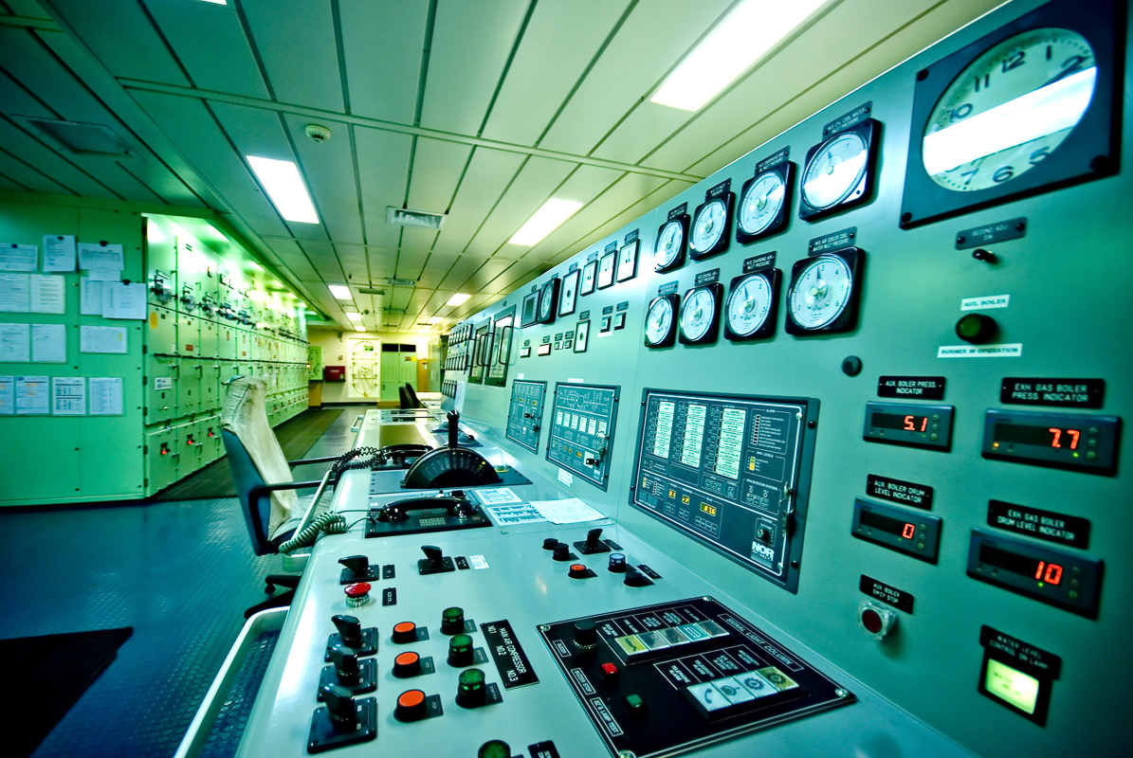

Tự động hóa và kết nối vạn vật trên tàu biển đang ngày càng phổ biến. Việc này tạo ra những ưu thế lớn trong việc tối ưu hóa hiệu suất hoạt động và giảm thiểu khối lượng công việc cho thuyền viên nhưng cũng có thể tạo ra những nguy cơ lớn. Bằng cách hiểu và nắm bắt được các đặc điểm và mối nguy hiểm của tự động hóa, người sử dụng, khái thác tàu có thể tận dụng công nghệ để nâng cao hiệu quả và an toàn cho tàu đồng thời giảm thiểu các rủi ro liên quan.
1. Ưu điểm của tự động hóa
- Cải thiện Hiệu quả: Hệ thống tự động có thể thực hiện các nhiệm vụ lặp đi lặp lại nhanh hơn và chính xác hơn con người. Hệ thống quản lý nhiên liệu tự động tối ưu hóa mức tiêu thụ nhiên liệu, giảm chi phí và lượng khí thải.
- Cải thiện An toàn: Các công cụ hỗ trợ dẫn đường tiên tiến như ECDIS và ARPA cải thiện nhận thức về tình huống.
- Giảm khối lượng công việc của thuyền viên: Tự động giám sát máy móc và điều kiện môi trường giúp giảm nhu cầu phải kiểm tra bằng thủ công. Tự động hóa xử lý các công việc thường xuyên như kiểm soát nước dằn, làm hàng và điều chỉnh máy móc.
- Thu thập và phân tích dữ liệu: Việc liên tục thu thập dữ liệu về hiệu suất và điều kiện giúp đưa ra các quyết định tốt hơn. Phân tích dữ liệu có thể dự đoán được sự cố của thiết bị, giúp chủ động bảo trì.
- Các hệ thống thông tin liên lạc: Các hệ thống tự động tích hợp được nhiều kênh thông tin liên lạc khác nhau để trao đổi thông tin liền mạch giữa tàu và bờ.
- Cải thiện độ chính xác: Tự động hóa cung cấp khả năng kiểm soát chính xác trong quá trình điều động và neo đậu, cải thiện độ an toàn và hiệu quả. Cần cẩu tự động và hệ thống xếp dỡ nâng cao độ chính xác và giảm nguy cơ hư hỏng.
2. Mối nguy hiểm của tự động hóa
- Quá phụ thuộc vào công nghệ: Quá phụ thuộc vào tự động hóa có thể dẫn đến suy giảm các kỹ năng hành hải và vận hành truyền thống của thuyền viên. Tự động hóa có thể tạo ra cảm giác an toàn giả tạo, dẫn đến sự chủ quan và mất cảnh giác.
- Lỗi hệ thống: Hệ thống tự động hóa có thể bị trục trặc do lỗi của phần mềm, trục trặc của phần cứng hoặc mất điện. Chẩn đoán và khắc phục lỗi hệ thống tự động thường đòi hỏi kiến ​​thức và kỹ năng chuyên môn cao.
- Các mối đe dọa an ninh mạng: Các hệ thống tự động dễ bị tấn công mạng, có thể gây nguy hiểm cho các hoạt động và dữ liệu quan trọng. Truy cập trái phép vào các hệ thống tự động có thể dẫn đến vi phạm dữ liệu và mất thông tin nhạy cảm.
- Mất nhận thức tình huống: Các thuyền viên có thể ít tham gia vào các quá trình giám sát và ra quyết định hơn, quá ỷ lại vào các hệ thống tự động. Trong trường hợp hệ thống tự động bị trục trặc, có thể có sự chậm trễ trong việc can thiệp của con người, có thể làm tình hình trầm trọng thêm.
- Các vấn đề về tích hợp: Việc tích hợp nhiều hệ thống tự động từ các nhà sản xuất khác nhau có thể dẫn đến các vấn đề về sự tương thích. Sự phức tạp của việc quản lý nhiều hệ thống tự động có thể làm tăng nguy cơ xảy ra sai sót và không giám sát được.
- Chi phí và việc bảo trì: Việc cài đặt và tích hợp các hệ thống tự động tiên tiến có thể tốn kém. Các hệ thống tự động cần bảo trì và cập nhật thường xuyên nên làm tăng thêm chi phí vận hành.
- Các quan ngại về mặt pháp lý và đạo đức: Trong trường hợp xảy ra một tai nạn, việc xác định trách nhiệm có thể phức tạp khi liên quan đến tự động hóa. Các quyết định do hệ thống tự động đưa ra trong những tình huống quan trọng có thể đặt ra các câu hỏi về đạo đức, đặc biệt là trong các tình huống có khả năng gây hại.
3. Cách kiểm soát tự động hóa trên tàu một cách hiệu quả
Kiểm soát tự động hóa hiệu quả trên tàu bao gồm việc tích hợp việc giám sát của con người, bảo trì thường xuyên, Huấn luyện thuyền viên, áp dụng các biện pháp an ninh mạng mạnh mẽ và có các giao thức rõ ràng. Các bước chính cho việc này bao gồm:
i. Hợp tác giữa con người và tự động hóa
- Tích hợp một cách cân bằng: Đảm bảo rằng các hệ thống tự động hóa bổ sung cho các công việc của con người chứ không thay thế chúng. Duy trì các tùy chọn kiểm soát bằng thủ công cho các hệ thống quan trọng để cho phép con người can thiệp khi cần.
- Đào tạo và làm quen cho thuyền viên: Tổ chức huấn luyện toàn diện về cách vận hành, giám sát và cướp quyền của các hệ thống tự động. Sử dụng các hệ thống mô phỏng để huấn luyện thuyền viên về cách xử lý các tình huống liên quan đến sự cố hoặc trục trặc của hệ thống tự động.
- Chủ động giám sát: Phân công nhân viên chuyên trách để liên tục giám sát các hệ thống tự động. Triển khai việc kiểm tra thường xuyên và báo cáo trạng thái để người vận hành luôn gắn kết với và biết được về hiệu suất của hệ thống.
ii. Thường xuyên bảo trì và cập nhật
- Bảo trì phòng ngừa: Lên lịch bảo trì thường xuyên cho tất cả các hệ thống tự động để đảm bảo chúng hoạt động tốt. Thực hiện nghiêm ngặt các hướng dẫn và lịch trình bảo trì của nhà sản xuất.
- Cập nhật phần mềm: Cập nhật phần mềm thường xuyên để kết hợp các tính năng, cải tiến và bản vá bảo mật mới nhất. Kiểm tra các bản cập nhật trong môi trường được kiểm soát trước khi cài đặt chúng vào các hệ thống sống để đảm bảo khả năng tương thích và ổn định.
- Hệ thống dự phòng và sao lưu: Triển khai các hệ thống dự phòng để cung cấp bản sao lưu trong trường hợp hệ thống chính bị lỗi. Đảm bảo các hệ thống sao lưu được kiểm tra và bảo trì thường xuyên.
iii. Các biện pháp an ninh mạng mạnh mẽ
- Các giao thức bảo mật: Thiết lập và bắt buộc triển khai các giao thức an ninh mạng mạnh mẽ, bao gồm các tường lửa, mã hóa và kiểm soát việc truy cập an toàn. Cập nhật và vá lỗi thường xuyên tất cả các hệ thống để bảo vệ chống lại các lỗ hổng.
- Đào tạo thuyền viên về an ninh mạng: Huấn luyện cho thuyền viên về các biện pháp thực hành an ninh mạng tốt nhất và tầm quan trọng của sự cảnh giác. Thực hiện các cuộc thực tập và mô phỏng thường xuyên để sẵn sàng trước các mối đe dọa mạng tiềm ẩn.
- Giám sát và ứng phó với sự cố: Triển khai việc giám sát liên tục đối với các hoạt động đáng ngờ và các mối đe dọa mạng tiềm ẩn. Phát triển và cập nhật thường xuyên kế hoạch ứng phó với sự cố để đối phó hiệu quả với các cuộc tấn công mạng hoặc sự vi phạm.
iv. Các giao thức và quy trình rõ ràng
- Quy trình vận hành chuẩn (SOP): Phát triển và lập văn bản hóa SOP cho việc sử dụng, giám sát và bảo trì các hệ thống tự động. Đảm bảo tất cả các thành viên thủy thủ đoàn đều thành thạo và tuân thủ các quy trình này.
- Báo cáo và phân tích sự cố: Thiết lập một quy trình rõ ràng để báo cáo và phân tích các sự cố liên quan đến tự động hóa. Sử dụng các phân tích sự cố để cải thiện các quy trình và ngăn ngừa các sự cố trong tương lai.
- Trao đổi và phối hợp: Đảm bảo các kênh trao đổi rõ ràng giữa các thành viên thủy thủ đoàn và giữa các nhóm hỗ trợ ở trên tàu và trên bờ. Thường xuyên tổ chức các cuộc họp phối hợp để soát xét hiệu suất của hệ thống tự động và xử lý mọi vấn đề.
v. Giám sát hiệu suất và phản hồi
- Thu thập dữ liệu và phân tích: Liên tục thu thập dữ liệu về hiệu suất của các hệ thống tự động. Phân tích dữ liệu để tìm ra xu hướng, các vấn đề tiềm ẩn và các lĩnh vực cần cải thiện.
- Phản hồi của thuyền viên: Khuyến khích các thuyền viên cung cấp phản hồi về hiệu suất và khả năng sử dụng của các hệ thống tự động. Sử dụng phản hồi đó để điều chỉnh và cải tiến các hệ thống và quy trình.
- Định kỳ kiểm tra và đánh giá: Tiến hành kiểm tra thường xuyên các hệ thống tự động và tích hợp chúng với hoạt động của con người. Soát xét và cập nhật các biện pháp kiểm soát dựa trên các phát hiện từ các cuộc kiểm tra và từ các tiến bộ công nghệ.
vi. Chuẩn bị để ứng phó với các tình huống khẩn cấp
- Thực tập ứng phó với khẩn cấp: Thường xuyên tiến hành các cuộc thực tập ứng phó với khẩn cấp bao gồm các tình huống liên quan đến trục trặc của hệ thống tự động hóa. Đảm bảo tất cả các thuyền viên phi biết cách vận hành hệ thống bằng thủ công và ứng phó với các trường hợp khẩn cấp liên quan đến tự động hóa.
- Huấn luyện việc cướp quyền điều khiển: Huấn luyện cho thuyền viên viên về cách sử dụng các chức năng cướp quyền để điều khiển bằng thủ công với tất cả các hệ thống tự động quan trọng. Đảm bảo các điều khiển cướp quyền là dễ tiếp cận và được đánh dấu rõ ràng.
- Lập kế hoạch dự phòng: Phát triển và duy trì các kế hoạch dự phòng cho nhiều tình huống khác nhau, bao gồm cả trục trặc của hệ thống tự động hóa. Thường xuyên soát xét và cập nhật các kế hoạch dự phòng để phản ánh những thay đổi trong hệ thống và trong vận hành.
------------------------------

